CS231n

Lecture 1 : Introduction to Convolutional Neural Networks for Visual Recognition



저스틴 존슨(운동을 많이 한 것 같다)

이 수업은 Visual Data에 대한 수업이다.

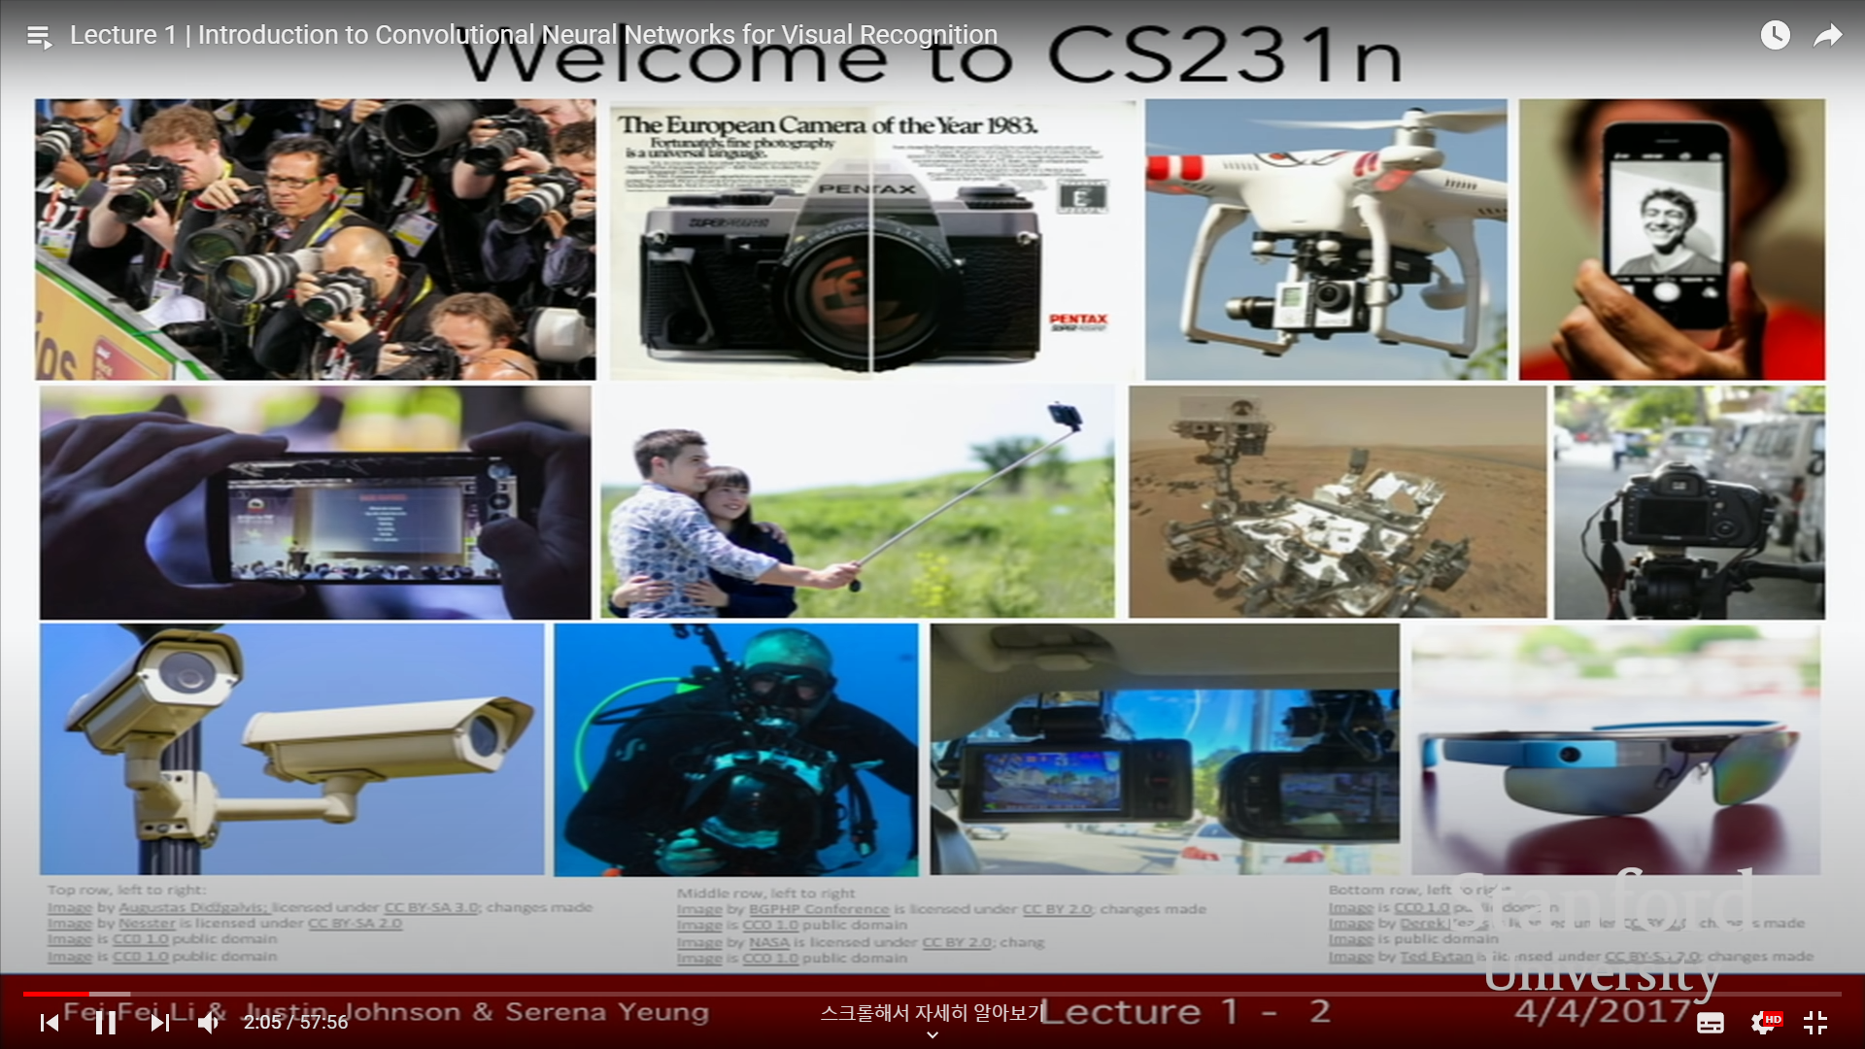

최근 각종 센서의 급증으로 인해 Visual Data가 급증하고 있다.

하지만 Visual Data는 커다란 문제가 하나 있는데, 알고리즘에게 있어서 이 데이터는 이해/분석이 어렵다는 점이다.

Visual Data를 보고 정말로 무엇으로 이루어져 있는지, 어떤 내용인지 이해하기가 어렵다.

하지만 유튜브를 보자면, 매초 5시간분량의 비디오가 업로드 되고 있다(2017년기준)

이렇게 많은 분량의 비디오가 쏟아지는데도 유사한 내용의 광고를 집어넣고, 영상 추천을 해주는 알고리즘이 동작할 수 있는 비결이 무엇일까

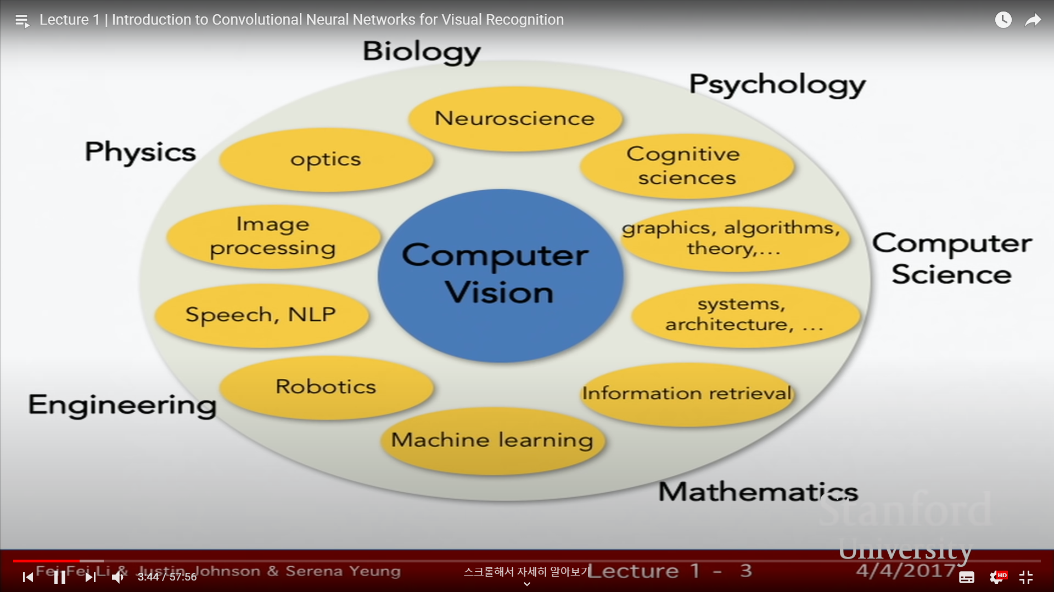

Visual Data를 다루기 위해서는 수많은 분야들이 연관되어있다. 위 사진의 모든 분야에 적용되어있고, 될 수 있다.

Visual data의 연구에 대해 좀 더 자세히 알아보기 위해서는

이 시각자료를 어떻게 인식하는가에 대한 내용을 짚을 필요가 있다.

이와 관련하여 페이페이리 교수의 영상이 나온다

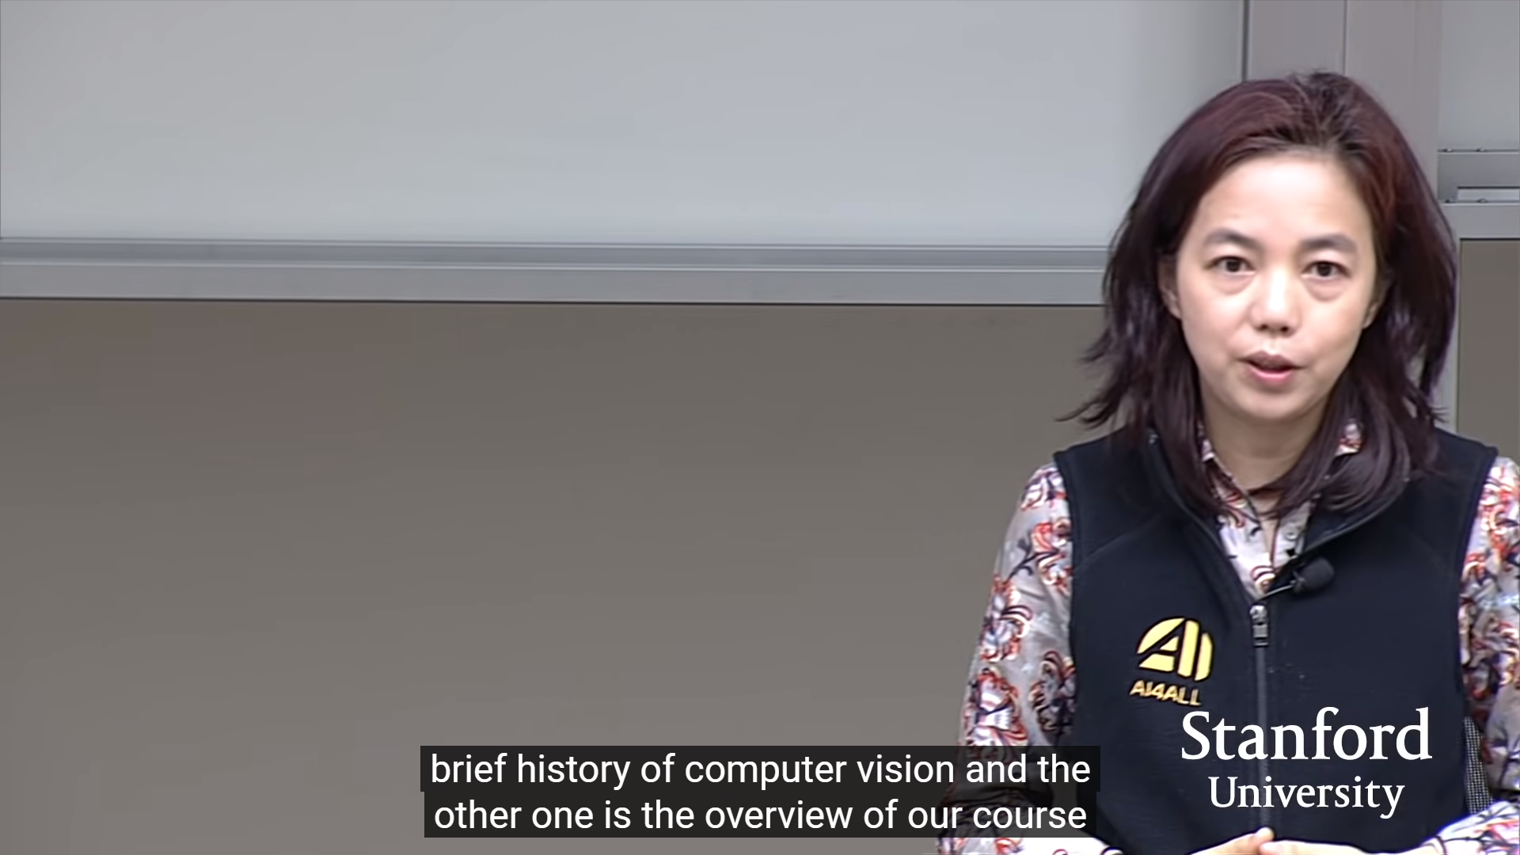

페이페이리 교수님(무섭게 생겼다)

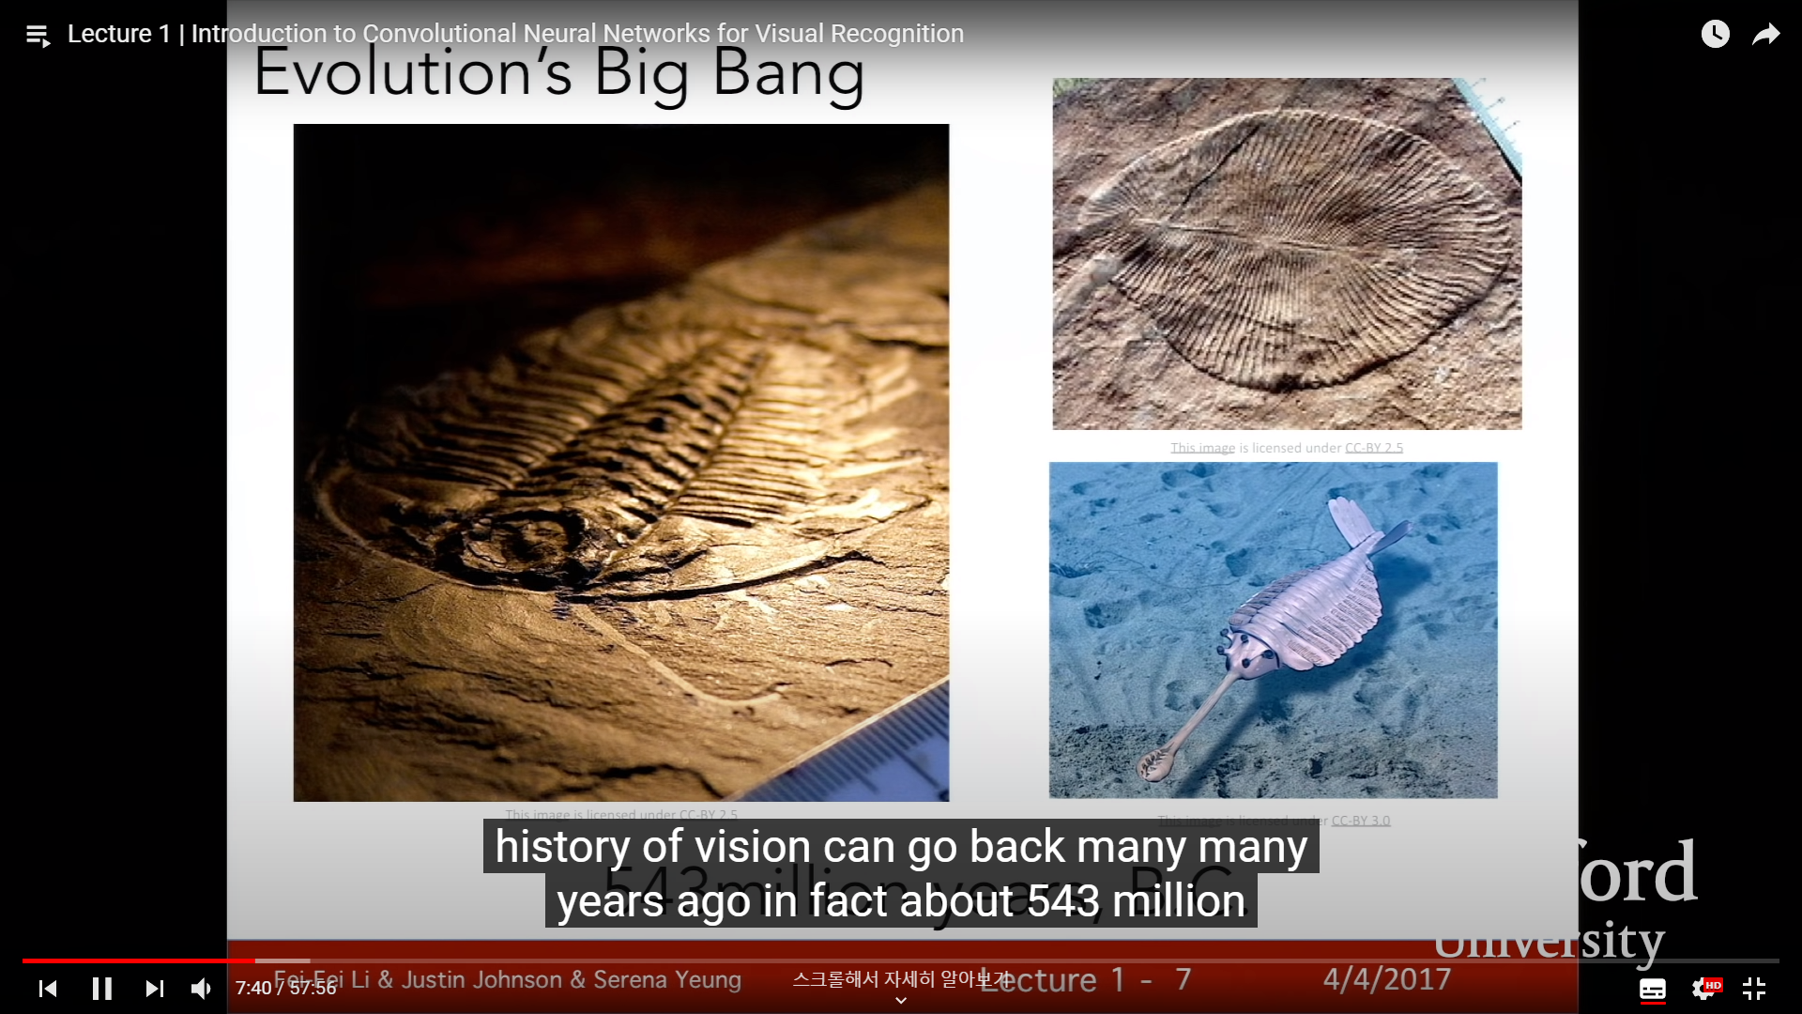

5.4억년전, 지구의 종이 갑작스럽게 폭발적으로 증가하게 된 계기가 있다.

바로 눈의 등장과 시각자료의 처리다.

시각 자료를 통하여 주변을 인식하기 시작하고, 단순히 떠다니던 생활을 끝내고 피식자는 포식자를 피해서, 포식자는 피식자를 찾아 유의미한 활동을 하게 된다.

그렇다면 동물은 어떻게 시각자료를 인식하게 되는가?

이를 연구한 결과 시각자료 자체는 대뇌로 전달이 되고, 이 자료가 정보가 되는 과정에서 복잡한 과정이 필요하다는 것을 알게 된다.

그래서 이를 Computerize 하기 위해, 이 과정을 구체화하고자 하는 연구가 진행되었다.

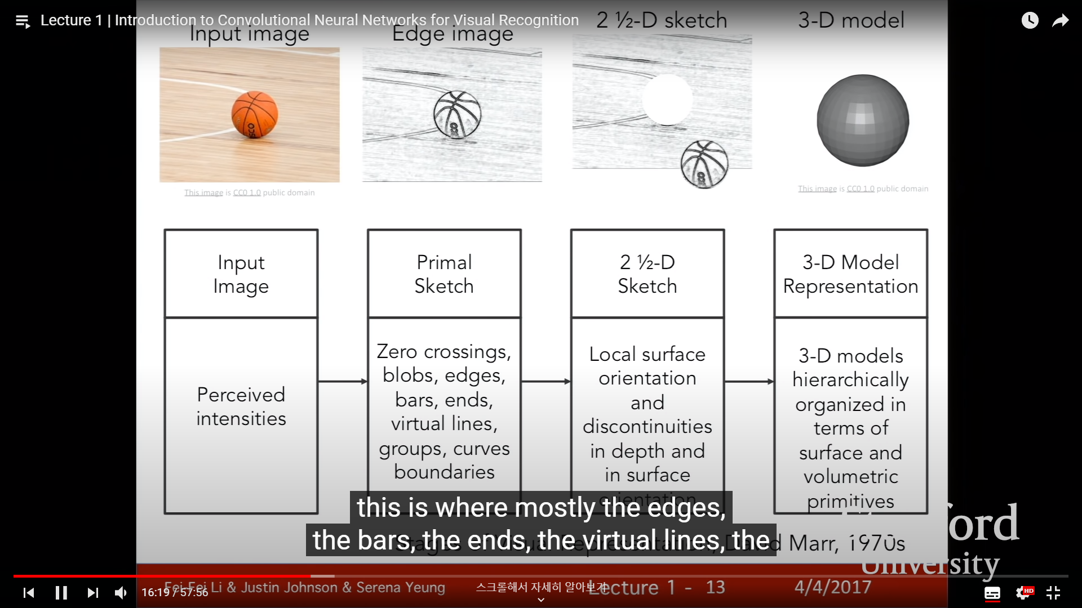

시각정보는 아래와 같은 과정을 통해 인식된다.

우선 물체가 있다는걸 자각하고 -> 각종 선과 곡선, 경계, 교차등을 구분하게 된다.

이후 표면을 통해 깊이 등을 보게 되고 이를 별개의 물체로 인식한다. 이를 2 1/2차원 스케치라고 한다. 이후 이 물체를 볼륨등을 통해 3차원의 물체로 인식하게 된다.

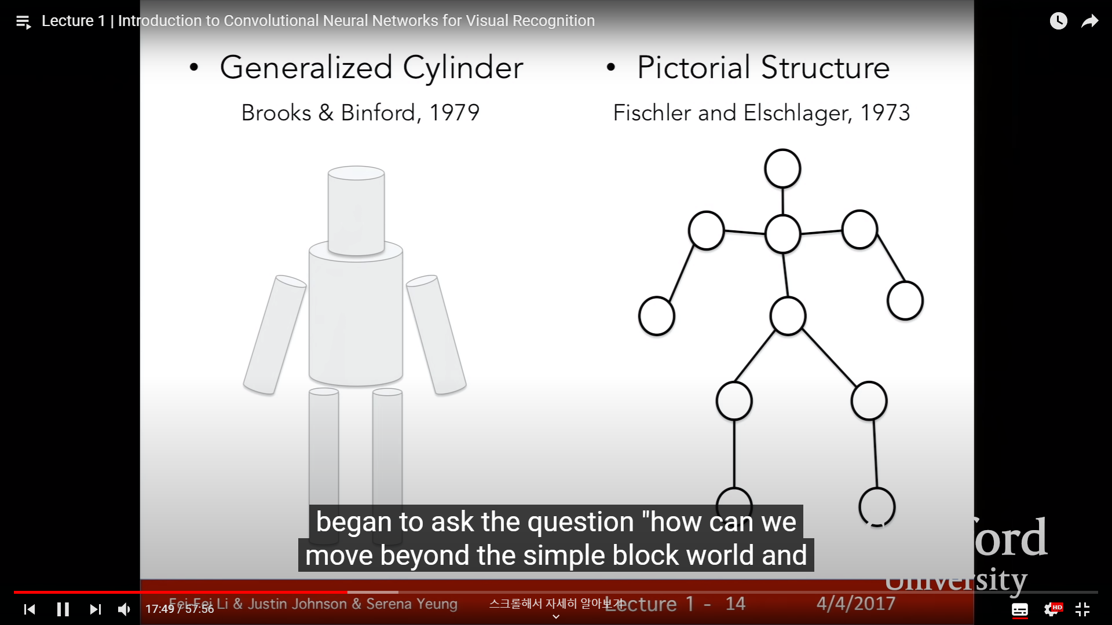

저런 단일의 물체가 아니라 구성을 인식하는 방법에 대해서도 논의가 되었다.

복잡한 객체들이더라도 단순한 객체로 나누어 인식하고, 표현할 수 있다고 생각했다.

예를 들면 위의 사진과 같이 단순화를 한 후 인식한다고 주장했다. 원통들의 연결이나, 연결된 점과 선과 같다.

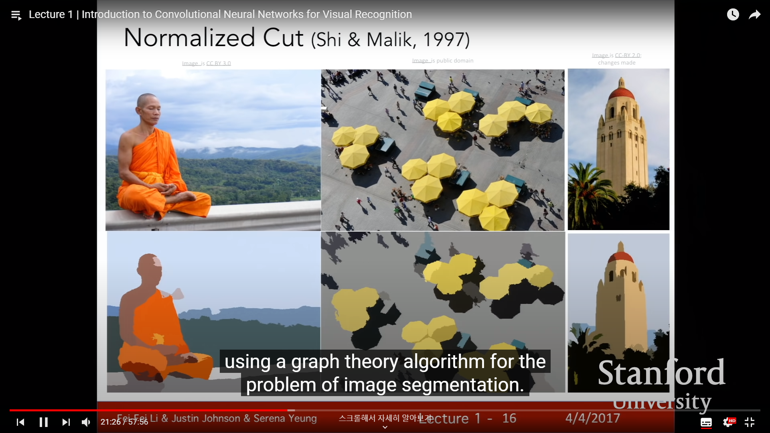

과거엔 이렇게 최대한 단순화하여 인식하고자 했다.

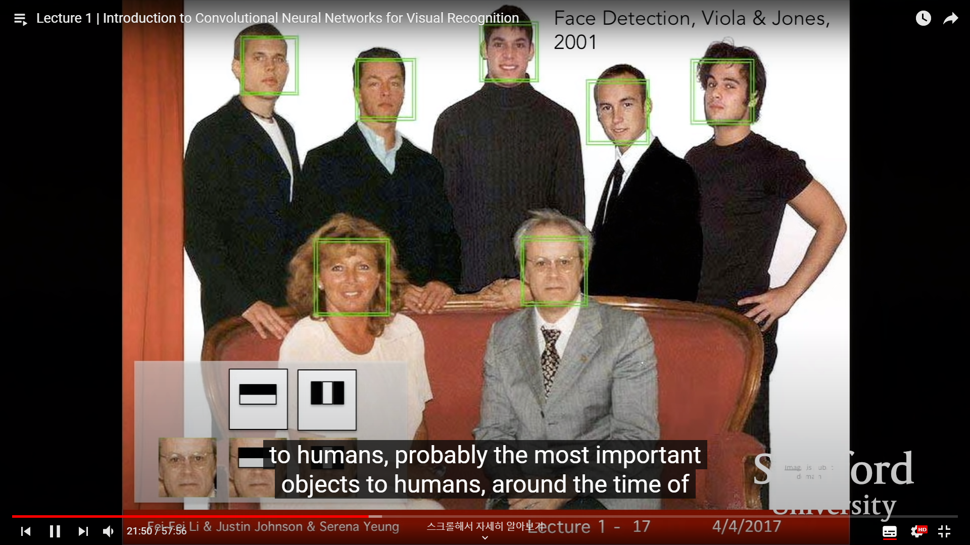

얼굴인식에 대한 내용도 나왔는데 잘 이해가 안감 Adaboost? 잘 모르겠음

아무튼 얼굴인식에 대한 연구는 꽤 오래 진행된 연구임

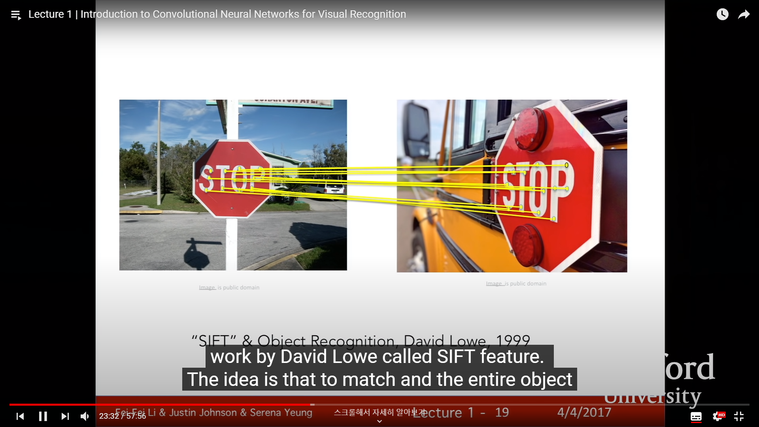

물체를 인식하기 위해 초기에 동원된 방법은 불변한 속성을 인식하는것임.

STOP라는 글자가 있다고 하면, 이는 실제로 구도, 크기, 색깔등, 완벽히 동일한 STOP 이라는 글자를 인식하긴 어렵지만, S,T,O,P가 갖는 각각의 불변한 모양 속성을 활용해서 인식하는 방법이 동원됨(그럼 이러한 불변한 모양 속성은 누가 정하는지? 합의된 속성이 있었나? 모든 객체를 어떻게 정의하는가)

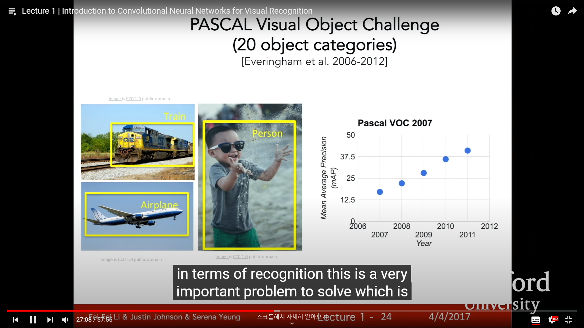

이후 PASCAL등을 통해 20개의 객체 카테고리를 정하여 이를 인식하게 되었고

이를 확장하여 Image Net에서는 22000개의 카테고리를 인식하게 됨

이 떄 Image Net의 도전이 시작되는데, 한 사진에 등장하는 객체를 5가지 정확하게 인식해야하고

한 개라도 틀리면 오답처리할 때, 이 오답률을 낮추는 방식으로 가장 좋은 알고리즘을 정함.

그런데 2012년에 유의미하게 크게 오답률이 낮아지는 사건이 일어남

이 때 사용된 이론이 바로 신경망이론(CNN)임

그리고 이 강의에선 CNN을 통해서 이 시각적 인식과 이미지의 분류 중점적으로 볼거임

예를 들면 아래와 같음

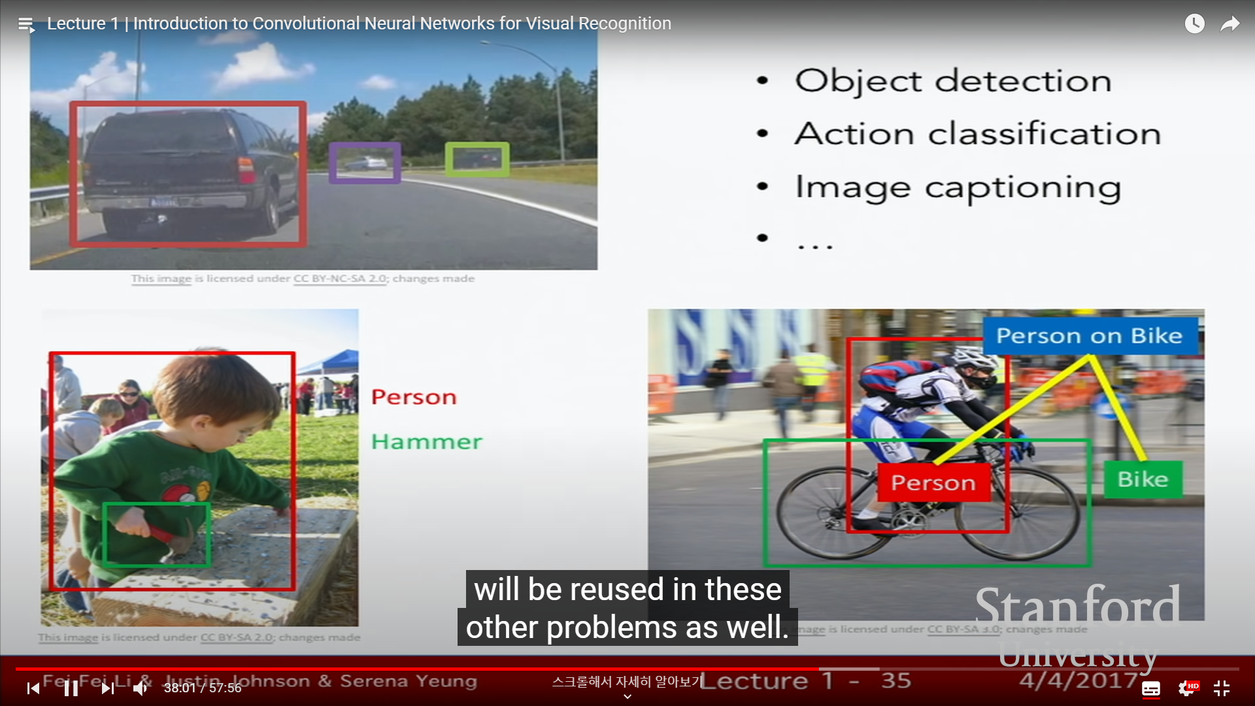

CNN은 강력한 도구지만 사실 20세기 말에 등장했던 이론임

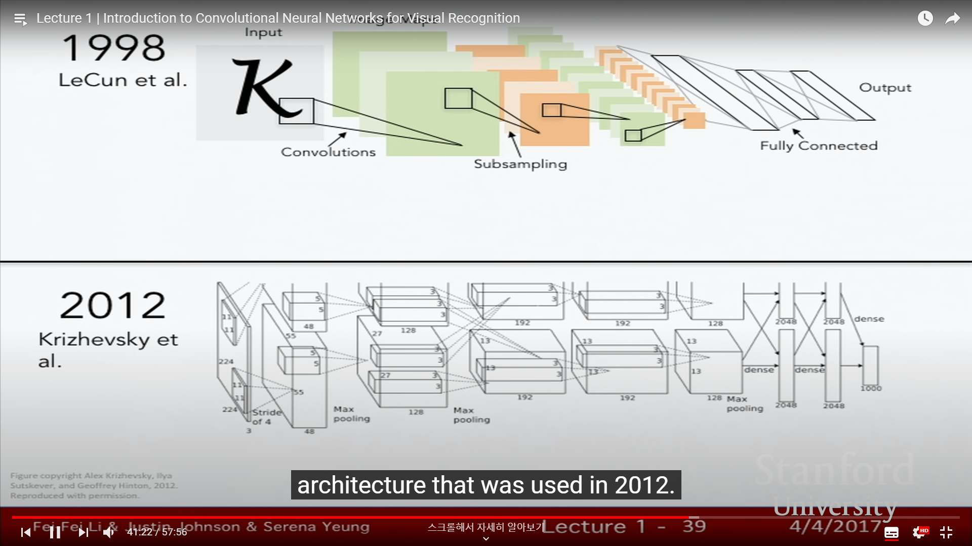

하지만 당시엔 크게 주목받지 못하다가 요즘 갑자기 뜬 이유를 유추해보자면

1. 기술의 발전으로 컴퓨터의 속도가 비약적으로 빨라짐
2. 시각데이터의 양이 폭발적으로 증가함

여튼 이런 visual data의 인식은 단순히 객체를 인식하는데만 그치지 않고

Context(문맥?)을 인지하는데까지 나아가야함

예를들면 아래 사진을 보자

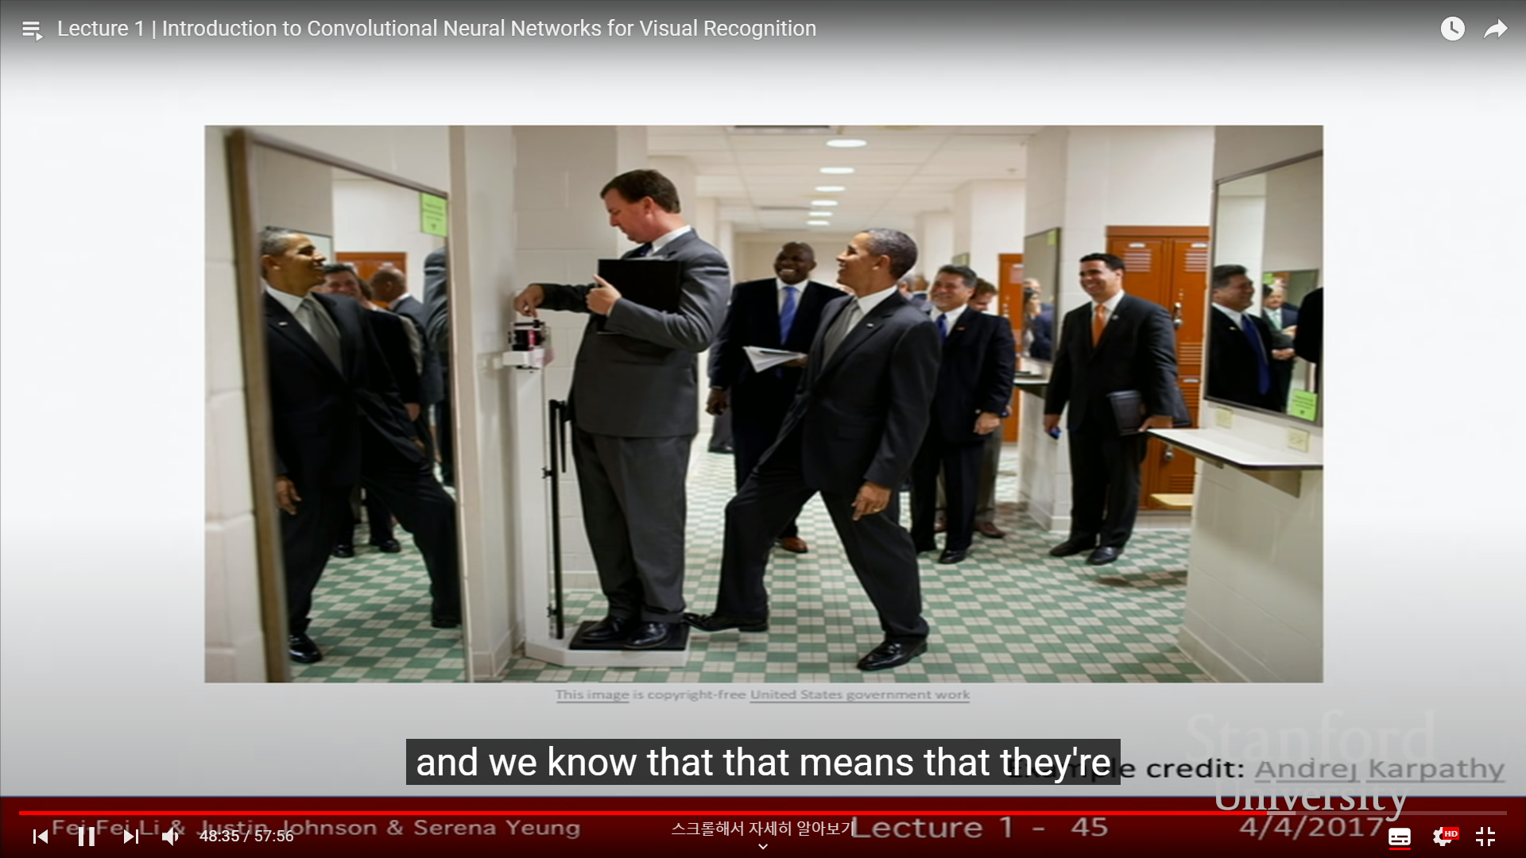

이 사진에서 이사진만 봐도 사람들은 이게 우스운 상황이라는걸 인지함.

단순히 사람이 있고 저울에 서있거나 발을 올리고 웃고있기 때문을 넘어서

미국의 대통령이 장난을 치고 있는 상황이니까.

이렇게 인공지능이 인지할 수 있도록 나아가야함

향후 다양한 분야에서 응용이 될 것임

자세한건 2강부터